Новый год - один из самых удивительных и чудесных праздников. А главным героем этого праздника является добрый волшебник- Дед Мороз. Именно дед мороз зажигает огни на новогодних елках, дарит детям новогодние подарки и приносит в наши дома атмосферу настоящего новогоднего праздника.
Но откуда возник этот персонаж?
История появления Деда Мороза, судя по всему, уходит в далекое прошлое и, следовательно, в народные традиции.
Когда-то на Руси дед мороз был известен просто как Мороз, Дед Студенец, Дед Трескун, и даже «Мороз-воевода». И все это было связано с зимним временем года, на которое сегодня и выпадают новогодние праздники в России. Именно зимой дети могут кататься на санях, лыжах, коньках, играть в снежки, лепить снежные фигуры и участвовать во многих зимних забавах.
На Руси был народный обычай - принимать Деда Мороза в гости и дарить ему вкусные подарки с приговором: «Мороз, приходи! Отведай нашего угощения».
Вспоминая праздник рождества, нужно сказать, что подарки детям приносил добрый святочный старик, которого называли «Рождественский Дед», он же доставлял в дома рождественские ёлки.
Дед Мороз известен также как популярный герой многих известных народных сказок, среди которых «Морозко», «Два Мороза» и другие. Классики русской литературы посвятили Деду Морозу свои произведения, в которых он вступал как основной персонаж зимнего времени года: В.Одоевский «Мороз Иванович», И.Суриков «Зима», Н.Некрасов «Мороз – красный нос», С.Есенин «Сиротка» и другие.

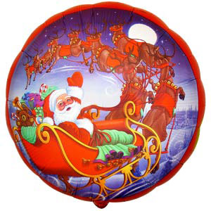
Мы, великие зимние волшебники, творцы новогодних и рождественских сказок, исполнители самых заветных желаний, обращаемся ко всем людям мира. Облаченные чудотворной властью, данной нам по канонам новогоднего времени, волею и именем всех светлых сил планеты, провозглашаем грядущий 2012 год - Годом Добрых Чудес. Вы такие творческие, смелые и азартные, вызываете у нас чувства восхищения и радости.
Сегодня, в канун Нового года, мы вручаем Вам в руки наш общий дом-планету Земля, такую красивую и удивительно хрупкую. Берегите её! Берегите мир на планете! Ведь только там, где царят мир и дружба, где один человек стремится понять другого, происходят настоящие чудеса. Только там произрастает дерево разума, принося плоды добра и счастья.
Не забывайте каждый день в наступающем году делать хотя бы одно маленькое Чудо. Ведь каждый шаг на пути к мечте - это доброе чудо!
Каждое слово, дающее надежу-это доброе чудо! Каждый миг радости, подаренный людям - это доброе чудо! Вам предстоит совершить великое множество чудес и сделать мир лучше, добрее и счастливее. Да будет так и отныне и на протяжении всего следующего года и всегда! Мы же, не жалея волшебных сил, поможем Вам приблизить Новое время.
Пусть 2009 год станет сказочно счастливым для всех людей! Годом Добрых чудес!
Уверены, у нас всё получится!
Пусть ваши новогодние желания сбудутся!

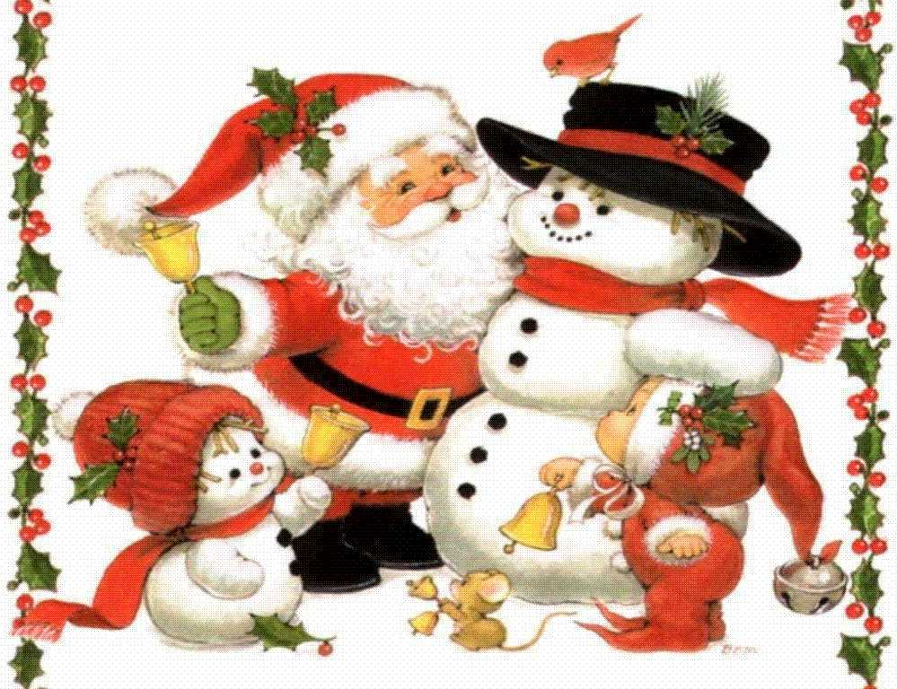

СТРАНА | ИМЯ
Бельгия | Пэр Ноэль
Бразилия | Папай Ноэль
Венгрия | Микулаш
Гаваий | Канакалока
Германия | Вайнахтсман
Италия | Баббо Натале
Казахстан | Колотун Ага
Китай | Шань Дань Лаожен
Нидерланды | Сандеркласс
Норвегия | Юлетомте
Польша | Святой Николай
Россия | Дед Мороз
Румыния | Мош Джерилэ
США | Санта Клаус
Турция | Нэль баба
Узбекистан | Корбобо
Финляндия | Йоллупукки
Франция | Пэр Ноэль
Чехия | Дед Микулаш
Чили | Вьеджо Паскуэро
Швеция | Юль Томтен
Япония | Одзи-сан
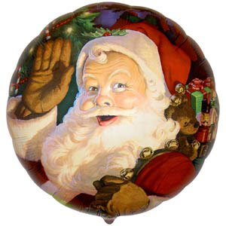
Свое назначение главного героя новогодних праздников Дед Мороз получил уже в ХХ веке, когда он стал появляться на многих специально организованных праздниках для детворы, где он водил хороводы и дарил подарки.
Про Деда Мороза написано много стихов, песен и замечательных историй известных детских писателей нашей страны, среди которых: К.Чуковский, С.Маршак, А.Барто, Е.Благинина, З.Александрова, С.Михалков, М.Пляцковский, О.Восотская, Р.Сэф, Ю.Энтин и другие.
А тем, кто иногда сомневается, есть ли Дед Мороз, советуем прочесть стихи Агнии Барто «В защиту Деда Мороза», и все станет ясно и понятно, ведь сами дети встают на защиту нашего главного героя.
Таким образом, потребовалось немало времени для того, чтобы дед Мороз из природного явления зимы стал вполне реальным героем всех новогодних праздников и представлений.
Особую популярность Дед Мороз получил в наше время, причем как среди детей, так и сред взрослых. Он –участник практически всех новогодних программ и спектаклей для детей, популярных теле- и радиопрограмм, открыток, афиш и самой разнообразной рекламной продукции.
В новом тысячелетии уже определенно и место, где живет Российский Дед Мороз. Его родина находится в древнем белокаменном городе русского севера- Великом Устюге. Здесь его вотчина, отсюда начинается его новогоднее шествие по стране, здесь круглый год работает «Почта Деда Мороза», куда шлют письма тысячи детей.
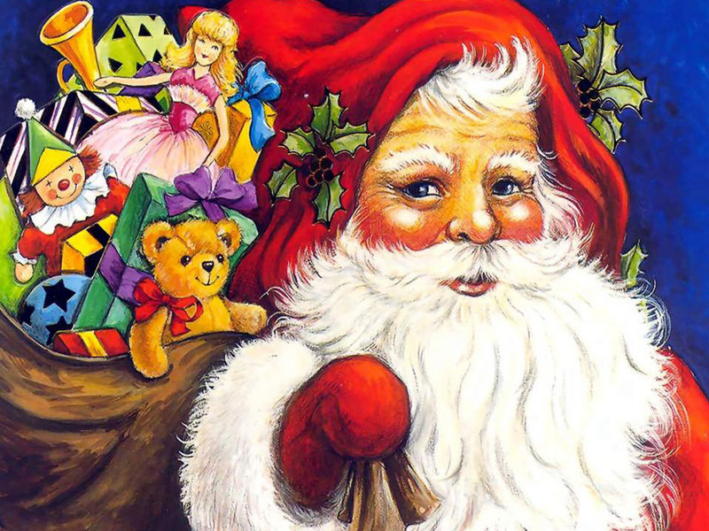
162340, Россия
Вологодская область,
г. Великий Устюг,
ул. Виноградова, д.4.
Деду Морозу.

